Business IT Competition

Smart ‘Movement’ Café



Team En’thos :

1. Fahri Muhammad (17051204029) / (S1 Teknik Informatika)
2. Indra Waskita Prawira (17051204010) / (S1 Teknik Informatika)

UNIVERSITAS NEGERI SURABAYA

JURUSAN TEKNIK INFORMATIKA

2019

Smart ‘Movement’ Café

1. DESKRIPSI PROGRAM

Smart ‘Movement’ Café (SMC), adalah sebuah mini café yang menyediakan pelayanan ruang baca atau buku gratis bagi para konsumen. Dengan mengadopsi sistem *street café*, SMC berkeliling ke berbagai tempat untuk memberikan pelayanan.

Smart ‘Movement’ Café menawarkan sensasi yang berbeda dari kebanyakan café lainnya, karena disini ditawarkan sebuah perpustakaan kecil dengan berbagai koleksi buku ataupun jurnal (*printed*), yang siap kapanpun dan dimanapun diakses oleh siapa saja tanpa terkecuali.

Untuk pendekatan IT’nya sendiri, SMC nantinya akan tersedia dalam bentuk *Hybrid Apps* yang memungkinkan siapapun dapat mengakses jadwal dan tempat transit SMC. Selain itu, penggunaan aplikasi ini juga dapat memungkinkan para pengguna untuk mengakses kumpulan jurnal ataupun koleksi buku secara *online*.

Selain menyediakan perpustakaan mini, Smart ‘Movement’ Café juga memberikan pelayanan peminjaman buku atau jurnal (*printed*) dalam koleksi dengan perjanjian dan persyaratan tertentu. Dan nantinya, buku atau jurnal yang dipinjam akan diantarkan langsung kepada pelanggan dengan sistem *delivery* melalui mitra terpilih.

Konsep Smart ‘Movement’ Café ini muncul dari keprihatinan terhadap minat baca yang rendah di Negeri ini. Dan demi meningkatkan minat baca itu, SMC hadir bagi mereka yang suka nongkrong namu juga suka membaca. Dengan hadirnya SMC ini, diharapkan kebiasaan nongkrong sambil membaca dapat tumbuh di kalangan masyarakat. Dan menghapuskan stigma bahwa membaca di perpustakaan itu tidak asyik karena tidak boleh “Ramai, Seru-seruan, sambil Makan-makan”.

1. MEDIA YANG DIGUNAKAN

Smart ‘Movement’ Café (SMC) nantinya akan menggunakan konsep *open field* dengan memanfaatkan mobil, SMC akan terus bergerak setiap harinya dari berbagai tempat ke tempat lainnya dengan jadwal tertentu.

Untuk mengakses jadwal itulah, nantinya SMC akan meluncurkan aplikasi berbasis *hybrid*. Aplikasi berbasis mobile diharapkan menawarkan kemudahan pelanggan untuk mengontrol jadwal dan tempat transit dari armada Smart ‘Movement’ Café.

Selain itu, penggunaan aplikasi berbasis web nantinya juga digunakan sebagai media untuk membaca koleksi online. Konsep web yang digunakan adalah PWA (*Progressive Web Apps*), yang memungkinkan pengguna dapat membaca koleksi buku atau jurnal walaupun tidak terkoneksi ke *internet*.

Penggunaan *hybrid apps* ini juga sama-sama memungkinkan para pelanggan untuk meminjam buku dan melakukan transaksi dengan para admin dari Smart ‘Movement’ Café.

1. TAMPILAN

* Tampilan home

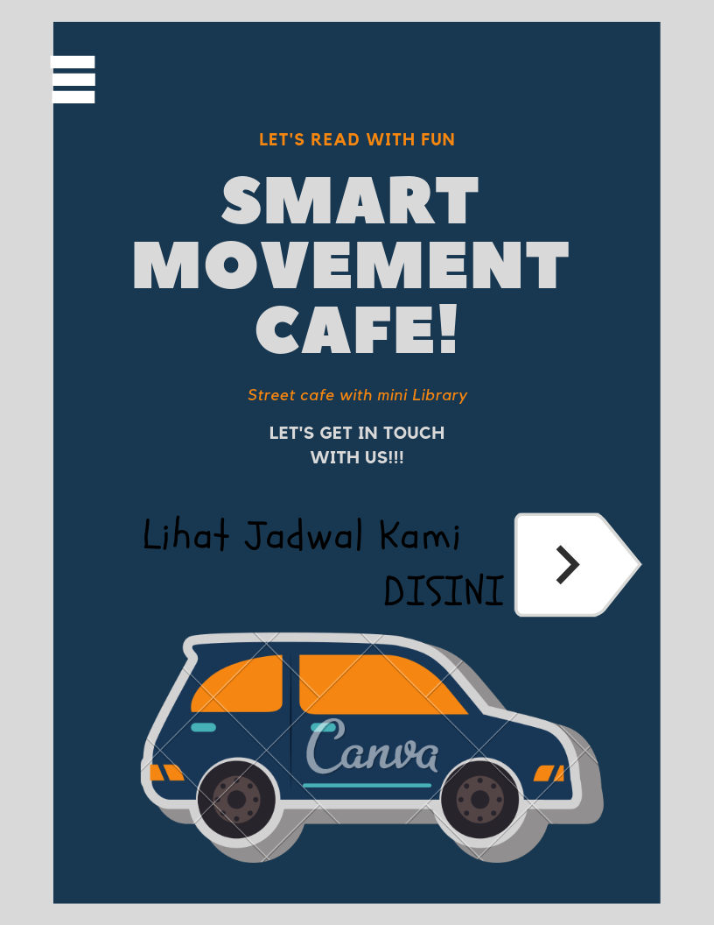

* Tampilan jadwal

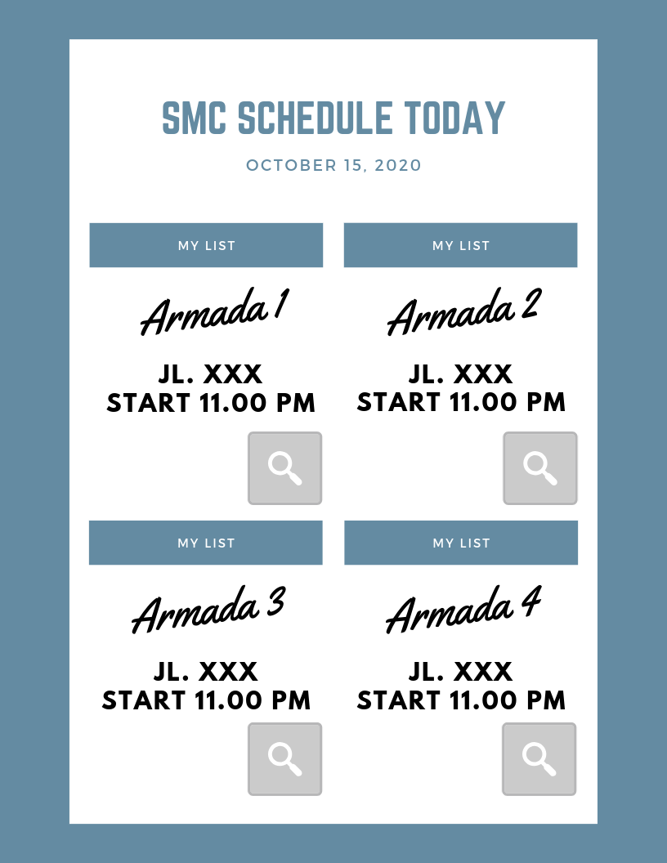

* Tampilan daftar menu

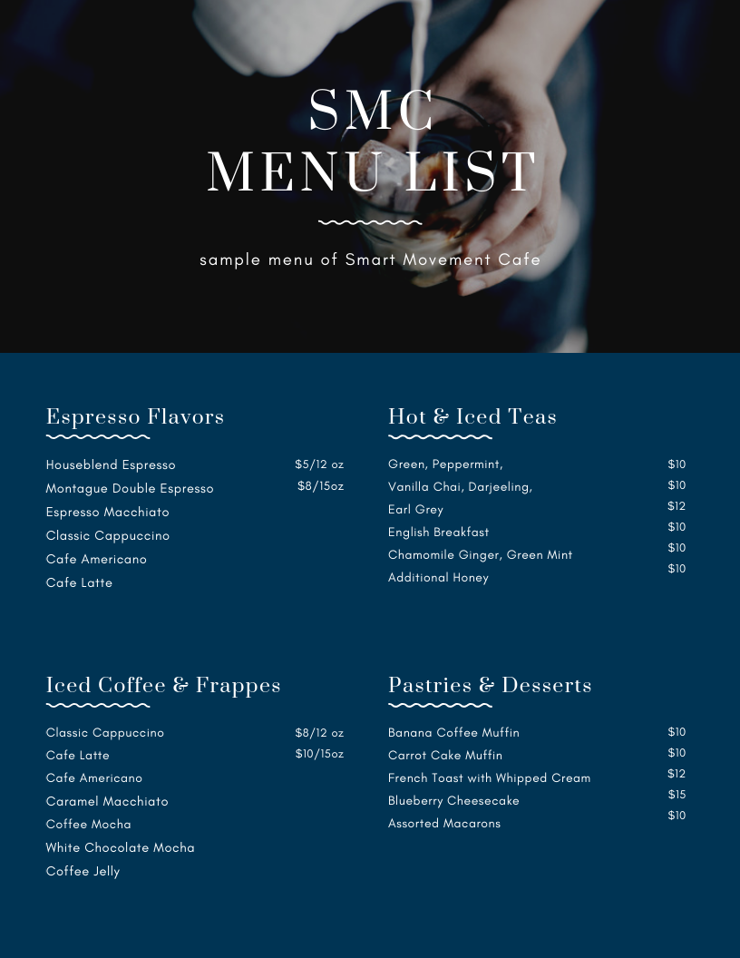

* Tampilan daftar koleksi buku

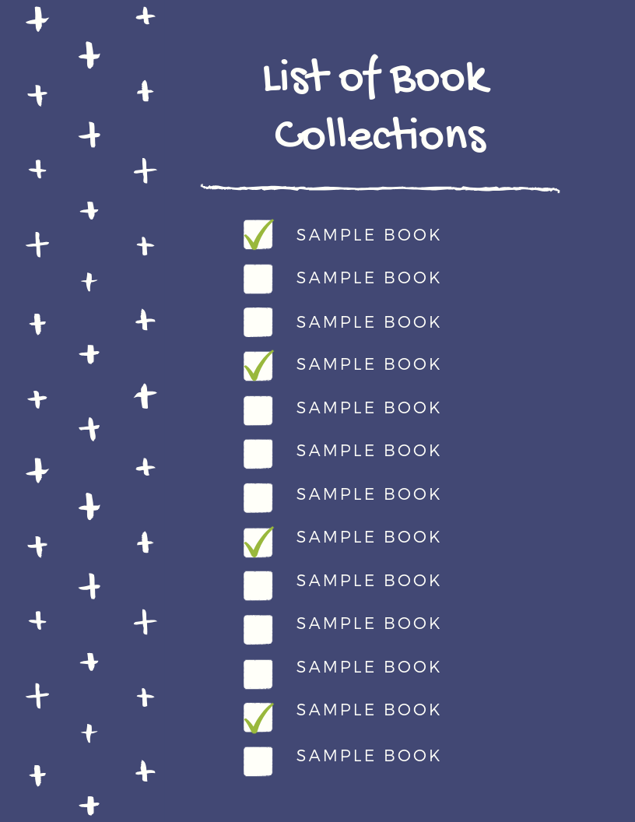

* Tampilan *maps* armada

